附件2
东南大学毕业生“至善奋斗奖”申请表

姓 名 |  | 学 号 |  |  | 照片
学 历 |  | 学院 |  |  | 照片
专业 |  | 政治面貌 |  |  | 照片
生源地 |  | 性别 |  |  | 照片
签约单位
单位电话 |  | 本人手机号
工作地址
电子邮箱
学习经历（本科起）
申请事迹 | 本人XXXXXXXX（简要描述事迹）  个人详细事迹详见附页。  申请人签名：（上传手写签名）
学院意见 | 推荐授予“至善奋斗奖”（□特等奖 □一等奖 □二等奖）奖励。  推荐理由：  学院负责人签字： 学院公章：
学校意见 | 同意授予“至善奋斗奖”（□特等奖 □一等奖 □二等奖）奖励。  签字（盖章）：

个人事迹 示例一
一、心怀至善信念，书写奋斗青春，全面综合发展。
作为一名东南大学交通学院岩土工程专业的研究生，我始终以“止于至善”的校训为指引，不断提升自身综合素质，培养就业竞争力，将个人职业理想与国家发展紧密结合。
（1）项目实践与专业能力提升
在研究生学习期间，我积极参与并成功完成了4个工程项目，努力提升自己的专业能力和实践经验。研一至研三期间，主持完成连云港东平山矿区北侧水塘坝体性能测试与安全评估项目，主持完成连云港地区海相软土路基长期服役性能与碳固技术研究项目部分研究课题，参与连云港柘汪镇姜斗沟水库堤坝安全性评估项目，参与石家庄辛集皮革厂污染土治理项目。在这些项目中，我不仅完成了方案设计、室内外试验、有限元计算和报告编写等工作，提升了我的专业技术水平，还与施工单位紧密合作，协调配合，积累了丰富的跨部门协作经验，为未来的职业发展奠定了坚实的基础。
（2）职业规划与实践经验
在研二期间，我担任东南大学就业指导中心的学生助理，这段经历让我对未来的职业生涯有了更加清晰和明确的规划。通过在就业指导中心的工作，我学会了如何有效地进行职业定位和规划，为自己的未来发展奠定了坚实的基础。
在实习实践方面，我积极参加了中铁第四勘察设计院集团有限公司隧道院和中铁第一勘察设计院集团有限公司地路院的实习。在实习期间，我完成了CAD绘图、有限元建模等基础工作，参与了专利撰写和研究资料的调研整理，进一步提升了自己在岩土工程领域的专业技能，增强了我的实际操作能力和解决问题的能力。
（3）职业选择与发展路径
怀揣着为国家和人民服务的激情，我在秋招和春招过程中，将求职方向锁定在央企和国企。经过慎重考虑和多方比较，我最终选择加入我国基建行业的龙头企业——中建丝路建设投资有限公司。
中建丝路建设投资有限公司与中建西北区域总部按照“一套人马、两块牌子”的管理模式运行，是中国建筑新丝绸之路经济带最具竞争力的建设投资集团。作为中国建筑在西北地区（包括陕西、甘肃、新疆、内蒙古、宁夏、青海）的最高管理机构和职能延伸，中建丝路为各个工程局（院）和专业公司提供全产业链综合服务，投资建设了一系列重点工程，为经济社会发展做出了重要贡献。

二、立足领军视野，投身基层一线，服务重大工程。
我于2024年6月毕业后正式加入中建丝路建设投资有限公司，任职于创新投资发展事业部项目管理部。选择中建丝路建设投资有限公司，不仅是因为其在基建行业的龙头地位，更是因为它能够提供广阔的发展平台和丰富的实践机会，让我能够将个人职业理想与国家发展紧密结合，为国家基建事业贡献自己的力量。
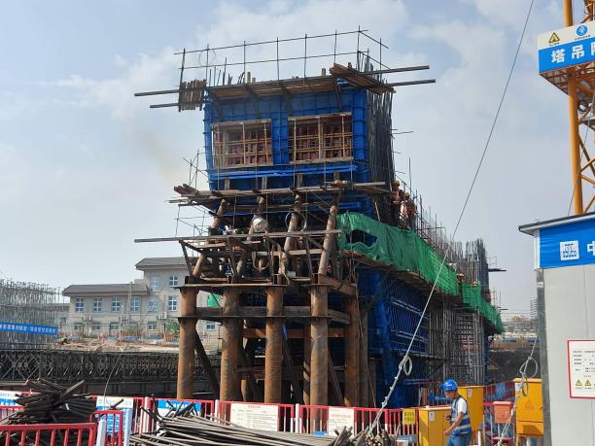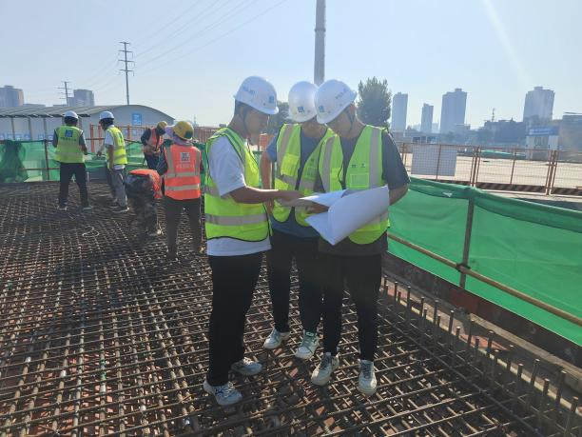
在工作的前三个月，我被派往西安市幸福路北延伸工程学习。该项目是西安市“十个一”民生工程的一部分，也是西安市“东部轴线”上路网连接的关键工程。项目涉及公路、桥梁、铁路、地铁、管廊等10多个领域，各领域、多专业工程空间交错，协调接口多，组织难度大，质量控制难度高。项目中的关键节点——斜拉转体桥的施工尤为复杂，该桥转体重量达4.8万吨，是目前国内建成的转体桥梁重量之最。在项目施工过程中，我亲历了多专业工程层叠布置、质量控制难度大等挑战，通过这一系列的学习和实践，快速完成了从岩土工程专业研究生到实际工程管理人员的身份转变。
在完成了为期三个月的基层学习后，我按公司要求调任至中国建筑股份有限公司宝鸡310国道施工总承包项目，担任项目管理人员。该项目总投资达20.8亿元，是陕西省“十四五”普通国省道路网规划的重要组成部分，其建设对于拓展城市发展空间、完善路网布局、缓解宝鸡市主城区交通拥堵、提高运输效率、服务和助推新型城镇化建设，以及促进城乡一体化和乡村振兴具有重要意义。
该项目位于陕西省宝鸡市眉县，施工位置偏远，生活条件和工作环境较为艰苦。在这种艰苦的环境中，我时刻提醒自己，要在这片土地上为国家的重要工程建设贡献自己的一份力量。这不仅是为了实现自我价值，也是为了在未来更广阔的舞台上积累宝贵的工作经验和能力。正如古人所言，“宝剑锋从磨砺出，梅花香自苦寒来”，只有在这样的极端环境中不断磨练，才能在未来成为一名真正合格的管理者。
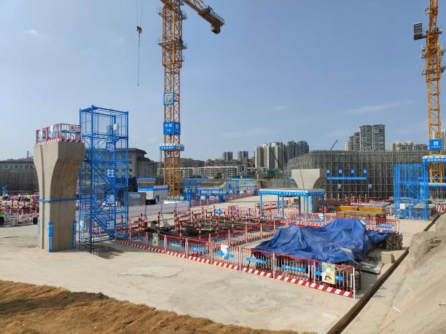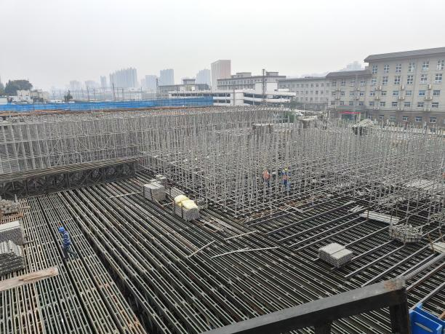
在这片土地上，我为国家的重要工程建设贡献着自己的一份力量。通过实际项目管理工作的锻炼，我不仅提升了专业技能，还积累了宝贵的实践经验。这些经验和能力将成为我未来在更广阔舞台上的坚实基础，为我在建筑行业的发展提供了强有力的支持。同时，这段经历也让我深刻理解了工程建设对国家和地方经济社会发展的重要作用，坚定了我在这一领域持续发展的决心。

个人事迹 示例二
2024年7月，我来到了位于金沙江畔的G4216宜金高速公路ZX2合同段项目部进行工程管理工作。项目驻地地处偏远，交通不便，汽车沿着路窄弯道大，抗灾能力脆弱的挂壁公路353国道缓慢前行，远眺空旷的江面，在十多公里远处就看到了正在建设中的卡哈洛金沙江大桥。看着高山峡谷间凭空出现的橙色主桥钢桁梁节段，我不禁开始想象大桥建成通车后，汽车飞速跨越金沙江天堑，穿过川滇两省边界线的画面——高速路明年就要开通了，现在已经到了项目建设的关键冲刺阶段。
来到项目部后，我首先认真学习了设计图纸，随后便开始正式工作。卡哈洛金沙江大桥位于四川凉山彝族自治州雷波县卡哈洛乡的溪洛渡电站库区，横跨金沙江两岸。大桥全长1818.53米，主跨为1030米钢桁梁悬索桥，其框架基础新型复合锚碇、内倾式钢管-混凝土格构柱、钢-混板桁结合桥道系，在悬索桥的历史上均属世界首创。大桥共有75段钢桁梁，总用钢量约1.2万吨，是宜攀高速宜金段“三桥三隧”中最复杂、最具代表性的控制性工程。
转眼时间来到八月份，金沙江干热河谷的天气精彩且疯狂，而大桥的施工建设也正如火如荼地进行着。每天我或是身扛8级大风穿行攀爬在一百多米高的猫道上，或是头顶近40度的高温坚守在钢桁梁拼装场，到了晚上处理内业工作，将大学获取到的知识学以致用。尽管工作条件艰苦，我仍然坚持了下来，践行着母校“止于至善”的精神。最终我顺利完成了当前阶段的工作任务，大桥于9月20日顺利合龙。在那几天，项目部出现了很多外地来的汽车，有从省城下来检查的领导，也有挂着北京牌照前来直播报道的央视记者，这时我庆幸自己能参与这样一个重大工程的建设，但，藏在摄像机镜头背后的，又是什么？
在项目部驻地旁边有一座村庄，里面居住着十几户彝族村民。他们每逢节日便会邀请亲朋好友进行聚会，施工便道旁停满了川W和云C牌照的汽车。我注意到村民的汽车无一例外全部沾满厚重的泥土灰尘。对他们，或是我们来说，无论是日常出行还是前往雷波、西昌或成都办事，都要途径353国道——这条依山而建的公路路况实在是太差了，这条公路自建成起承载着凉山州沿江地区居民的大部分出行需求，更有附近的矿场大货车对路面的摧残，路况惨不忍睹。加之汛期降水多发，山上落石常有阻塞路面，甚至砸中过往车辆的现象，让这里的出行成为一大难题。而金沙江对岸的永善县黄华镇，即使前往昭通、昆明方向的大永高速已经通车，当地居民前往永善县城、成都方向仍需绕行爬升高度近1000米的213国道。这座在建的卡哈洛金沙江大桥，连接了四川的沿江高速与云南的大永高速，建成通车后将有效改善当前出行现状，将凉山州、昭通市多个县接入全国高速公路网。而包括我在内的工程建设者的一丝奋斗，最终汇聚成一股洪流，推动金沙江两岸的居民能快速前往更远的地方。
金沙江畔的两个乡镇，分属不同的行政区划，拥有两种截然不同的文化，身处两个西南地区重要的地形区域：四川与云南、彝语与西南官话、大凉山与云贵高原。每当我跨过大桥中点时，我都会意识到自己正身处于一个前所未有的文明交汇点。“天地交而万物通”，相信这座桥建成后的意义远不止于此。
在交通建设迅速发展的今天，即使是我的家乡自贡，一座长期稳居五线城市的四川地级市，都拥有了两条高铁与四通八达的高速路网。而当我在江浙沪或是四川盆地内享受便捷的综合交通体系服务时，我或许有几个瞬间想到了这些还没有一寸铁轨、一条高速路车道的地方。因此，当我在招聘面试时被告知工作环境可能比较艰苦时，我坚定选择了签约，当我得知我将前往大凉山脚下的卡哈洛乡时，为了能够亲手实践，亲眼见证更多地方驶入交通基础设施建设的快车道，我义无反顾动身前往。今天，我与千里之外的东南大学同饮一江水，将止于至善的精神带到金江之上；今后，我还将奔赴四川省内更多交通不便之地，发扬两路精神，用自己的知识与奋斗让蜀道不再难，天堑变通途。
